An die
Nächstgelegene Polizeiinspektion
ACHTUNG: Gem. § 10 COVID-19-Maßnahmengesetz (COVID-19-MG) haben die Organe des öffentlichen Sicherheitsdienstes bei der Vollziehung dieses Bundesgesetzes und der auf Grund dieses Bundesgesetzes erlassenen Verordnungen insbesondere durch Maßnahmen zur Einleitung und Sicherung eines Verwaltungsstrafverfahrens und die Ahndung von Verwaltungsübertretungen durch Organstrafverfügungen mitzuwirken! Diese Anzeige stützt sich auf eine dokumentierte Verwaltungsübertretung nach § 3 der 5. COVID-19-NotMV iVm § 8 Abs 1 Z 2 iVm § 4 COVID-19-MG. Angezeigt werden kann bei jeder Polizeidienststelle! Die Verweigerung der Annahme der Anzeige kann den Tatbestand des Missbrauchs der Amtsgewalt nach § 302 StGB erfüllen.

Verdächtige: 1. Dr. Alexander van der Bellen
p.A. Österreichische Präsidentschaftskanzlei, Ballhausplatz, 1010 Wien
2. Mag. Alexander Schallenberg, LL.M.
p.A. Bundeskanzleramt Österreich, Ballhausplatz 2, 1010 Wien
3. Mag. Werner Kogler
p.A. Bundesministerium für Kunst, Kultur, öffentlichen Dienst und Sport, Radetzkystraße 2, 1030 Wien
4. Mag. Dr. Martin Kocher
p.A. Bundesministerium für Arbeit, Taborstraße 1-3, 1020 Wien
5. Mag. Karoline Edtstadler
p.A. Bundeskanzleramt Österreich, Ballhausplatz 2, 1010 Wien
6. Elisabeth Köstinger
p.A. Bundesministerium für Landwirtschaft, Regionen und Tourismus Stubenring 1, 1010 Wien
7. u.a.

wegen: Verstoß gegen § 3 der 5. COVID-19-NotMV

Anzeige einer Verwaltungsübertretung - Sachverhaltsdarstellung

Sachverhalt:
Am Abend des 24.11.2021 fand im ORF Zentrum am Wiener Küniglberg eine karitative Veranstaltung statt. Die Tageszeitung „Heute“ berichtete von einem wahren Politiker-Aufmarsch. Anwesend waren die oben angeführten Verdächtigen sowie noch weitere noch auszuforschende Personen. Direkt bei der Veranstaltung kam es zu musikalischen Darbietungen (live vor dem anwesenden Publikum!), zu denen die Verdächtigen u.a. klatschten, tanzten und teilweise laut mitsangen (!). Bei der Veranstaltung wurden Getränke ausgeschenkt und sogar Alkohol konsumiert, wie beispielsweise hier klar erkennbar ist:
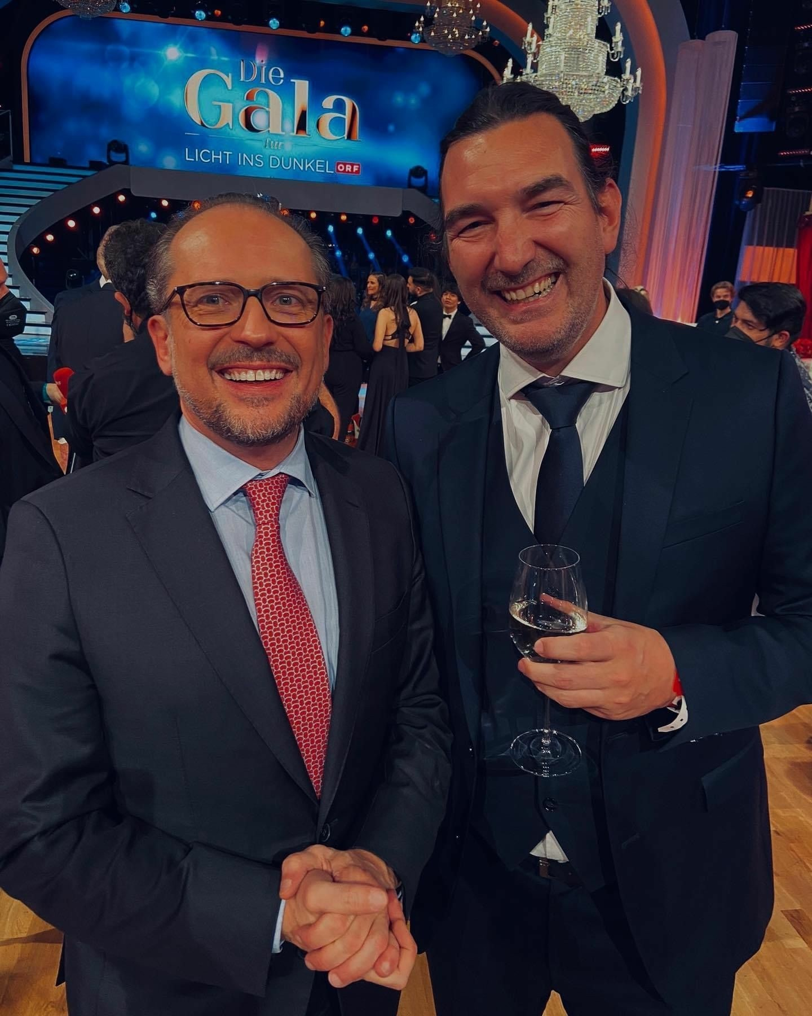

Die Verdächtigen u.a. haben dabei
- keinen Mindestabstand eingehalten
- keinen Atemschutzmaske der Schutzklasse FFP2 (FFP2-Maske) ohne Ausatemventil oder eine Maske mit mindestens gleichwertig genormtem Standard getragen
- keine sonstigen geeignete Schutzmaßnahmen mit denen das Infektionsrisiko minimiert wird, wie Plexiglastrennwände, getroffen

Beweise:
Heute-Artikel inkl Bilder abrufbar unter:
https://www.heute.at/s/politiker-aufmarsch-bei-licht-ins-dunkel-gala-100175605
Standard-Artikel inkl Bilder abrufbar unter:
https://www.derstandard.at/story/2000131451598/kritik-an-licht-ins-dunkel-gala-im-lockdown-orf-gab
Krone-Artikel inklusive Video und Bilder abrufbar unter:
https://www.krone.at/2565350
https://www.krone.at/2565562
Exxpress-Artikel inklusive Bilder abrufbar unter:
https://exxpress.at/lockdown-party-viel-kritik-am-orf-fuer-tv-gala-mit-politpromis/
Kosmo-Artikel inklusive Video und Bilder abrufbar unter:
https://www.kosmo.at/eklat-um-orf-show-alle-im-lockdown-politiker-und-promis-feiern-video/
Kurier-Artikel abrufbar unter:
https://kurier.at/meinung/licht-ins-dunkel-verstoerendes-schaulaufen-im-tv/401818756

Zur Strafbarkeit des Verhaltens der Verdächtigen u.a.:
Die aktuell geltenden Ausgansbeschränkungen wurden mit der 475. Verordnung des Bundesministers für Soziales, Gesundheit, Pflege und Konsumentenschutz, mit der besondere Schutzmaßnahmen zur Verhinderung einer Notsituation auf Grund von COVID-19 getroffen werden (5. COVID-19-Notmaßnahmenverordnung – 5. COVID-19-NotMV) verordnet. In der rechtlichen Begründung des Gesundheitsministeriums heißt es zur Notwendigkeit (Hervorhebungen hinzugefügt):

Das hohe Tempo des Fallzahlenanstiegs und die immer prekärere Lage hinsichtlich der Spitalsauslastung, die der Dynamik der Delta-Variante geschuldet sind, erlaubt es nicht, diese
Bewertung aufrecht zu halten. Durch die ungebrochene Ausbreitungsdynamik ist das Schutzgut des COVID-19-M G, der Schutz der Gesundheitsinfrastruktur unmittelbar bedroht.

Und weiters:
Angesichts der derzeitigen Verbreitung und Dynamik des Infektionsgeschehens relativiert sich zum einen die von Geimpften und Genesenen ausgehende geringere epidemiologische Gefahr. Zum anderen ist zu berücksichtigen, dass – wenngleich Geimpfte und Genesene deutlich weniger schwere
Verläufe verzeichnen – bei einer so hohen Durchseuchung wie derzeit auch diese relativ
geringere Zahl an Spitals- und Intensivbehandlungen mit der Gesamtzahl an Infektionen in
absoluten Zahlen ansteigen kann. Auch unter Berücksichtigung des schweren Gewichts
der mit Ausgangsbeschränkungen einhergehenden Grundrechtseingriffe kann daher das
verbleibende Restrisiko in der derzeitigen epidemiologischen Lage nicht hingenommen
werden.
Sowie:
Dieses Mindestschutzniveau ist zur Erreichung der gebotenen Kontaktreduktion und zur Aufrechterhaltung der bundesweiten Spitalsversorgung im gesamten Bundesgebiet erforderlich (siehe dazu wieder die fachliche Begründung).

Aus diesem Grund wurden mit der 5. COVID-19-NotMV weitreichende Ausgangsbeschränkungen erlassen, welche für alle Menschen- unabhängig vom jeweiligen Immunstatus - gleichermaßen gelten. Die bereits aus den Vorgängerverordnungen bekannten Ausnahmen finden sich dabei in § 3, Zusammenkünfte sind in § 14 geregelt.
Während reine Vergnügungsveranstaltungen überhaupt untersagt sind, käme wenn überhaupt noch die Ausnahmeregelung der „beruflichen Tätigkeit“ in Frage. Diese Erklärung wird vom Veranstalter ORF auch zur Rechtfertigung vorgebracht mag allerdings aus folgendem Grund nicht überzeugen:

In der 5. COVID-19-NotMV wird ausdrücklich angeführt, dass das Verlassen des privaten Wohnbereiches zu beruflichen Zwecken nur zulässig ist, wenn diese „erforderlich“ sind (§ 3 Abs 1 Z 4).
Berufliche Zusammenkünfte (§ 14 Abs 1 Z 1) wären ebenfalls zulässig, allerdings nur, wenn diese
- unaufschiebbar berufsbedingt,
- zur Aufrechterhaltung der beruflichen Tätigkeiten erforderlich sind und
- nicht in digitaler Form abgehalten werden können.
Keine dieser Ausnahmebestimmungen ist hier anwendbar. Bei den Verdächtigen handelt es sich durchgehen um Politiker. Deren klatschender, tanzender und singender Auftritt bei einer Spendengala kann maximal unter „zu Repräsentationszwecken“ subsummiert werden, ist aber weder unaufschiebbar noch zur Aufrechterhaltung der beruflichen Tätigkeit (zB als Minister) erforderlich. Ob dadurch der angestrebte Zweck, die Menschen zu mehr Spenden zu animieren erreicht wurde, darf aufgrund der derzeitigen Beliebtheitswerte stark angezweifelt werden. Alleine die kritische Berichterstattung und die empörten Reaktionen der Bevölkerung zeigen ganz deutlich, dass hier kein höherer (beruflicher) Zweck erfüllt wurde. Die Annahme von Spendenanrufen hätte ohne weiteres auch im Homeoffice erfolgen können. Keinesfalls beruflich notwendig sind Live-Gesangsdarbietungen vor Publikum oder die gesellschaftliche Konsumation von Alkohol.

Die Verdächtigen und die anderen auf der Veranstaltung anwesenden und noch auszuforschenden Personen haben damit gegen die derzeit geltenden Ausgansregeln nach § 3 der 5. COVID-19-NotMV verstoßen und gem. § 8 Abs 1 Z 2 iVm § 4 COVID-19-Maßnahmengesetz eine Verwaltungsübertretung begangen.

Ich rege daher an, gegen die namentlich angeführten Verdächtigen und die anderen noch auszuforschenden Teilnehmer der illegalen Veranstaltung ein Verwaltungsstrafverfahren einzuleiten.

______________________, am___________________
Ort Datum

____________________
Name/Unterschrift

